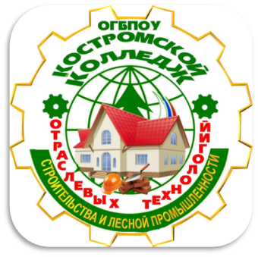

**ДЕПАРТАМЕНТ ОБРАЗОВАНИЯ И НАУКИ КОСТРОМСКОЙ ОБЛАСТИ**

**областное государственное бюджетное профессиональное образовательное учреждение**

**«Костромской колледж отраслевых технологий строительства и лесной промышленности»**

**(ОГБПОУ «ККОТСиЛП»)**

**План работы Регионального методического объединения преподавателей и мастеров производственного обучения строиельного профиляна 2025-2026 уч.г.**

|  |  |  |  |  |
| --- | --- | --- | --- | --- |
| №п/п | Дата | Вопросы для обсуждения | Выступающие | Форма проведения |
| 1 | Сентябрь -октябрь 2025 | 1. Обновление базы данных о членах регионального методического объединения преподавателей и мастеров производственного обучения строительного профиля;  2. Обновление базы данных о программно-методическом обеспечении учебного процесса по преподаваемым дисциплинам, ПМ строительного профиля | Руководитель РМО,  члены РМО | Дистанционная форма |
| 2 | Заседание №1  Октябрь 2025 | 1. Обсуждение и утверждение плана работы РМО на 2025-2026 уч. год  2. Изменения во ФГОС СОО для профессий и специальностей. | Руководитель РМО,  члены РМО | Очно-дистанционная  форма |
| 3 | Заседание №2  Декабрь 2024 | Проект социального воздействия «Кадры для строительного комплекса Костромской области»  1. Создание условий для профессиональной самореализации молодёжи Костромской области в соответствии с личными интересами, индивидуальными особенностями и с учётом приоритетов развития лесного сектора региона.  2. Повышение мотивации молодёжи Костромской области к трудовой деятельности по полученным профессиям и специальностям, востребованным для строительного сектора региона. | Руководитель РМО,  члены РМО | Очно-дистанционная  форма |
| 4 | Заседание №3  Февраль 2026 | Инновационные технологии технического творчества  .Презентация опыта участников РМО, подготовивших победителей и дипломантов. 1. Национальный чемпионат по профессиональному мастерству для людей с инвалидностью «Абилимпикс»  2. Региональная выставка-конкурс научно- технических работ, изобретений, современных разработок и рационализаторских проектов « Инновационный потенциал молодёжи костромской области»  3.Региональная олимпиада технического творчества «Радуга талантов» обучающихся профессиональных образовательных организаций Костромской области»  4. Всероссийское чемпионское движение по профессиональному мастерству «Профессионаллы» | Руководитель РМО,  члены РМО | Очно-дистанционная  форма |
| 5 | Заседание №4 май 2026 | 1.ГИА  2. Студенческие трудовые отряды, как форма получения практических навыков будущей профессии и специальности | Руководитель РМО,  члены РМО | Очно-дистанционная  форма |
| 6 | В течение года | Индивидуальные консультации | Руководитель РМО,  Преподаватели-консультанты, работодатели | дистанционная |
|  |  |  |  |  |